École Ary Payet 2023 – 2024

ORTHOGRAPHE
Période 5 du 21 mai au 5 juillet
CE1

Nom :
Prénom :

Livret réalisé d’après le travail de Mme C. Huby
Ce fichier sera ton cahier d’orthographe pour la période 5.
Tu y trouveras ce qu’on a fait en classe et tes exercices du soir, ainsi que les leçons.

Période 5 | Lundi | Mardi | Jeudi | Vendredi
S25 | La lettre g | Écrire g ou gu | Accords dans le GN | Tu seras ; il sera ; tu auras ; il aura
S26 | Écrire j ou g | Écrire g ou ge | Verbe en -ger | Nous chanterons ; ils chanteront
S27 | Écrire z ou s | Écrire s ou ss | Écrire f, ff, ph | Révisions : le futur
S28 | Écrire il(l), ail(l), ouil(l) | Masculin, féminin | Écrire ni ou gn | La terminaison ais
S29 | Écrire eil(l), euil(l) | Masculin, féminin | Écrire ien, ienne | Les terminaisons ait ou aient
S30 | La lettre y | La lettre x | Pluriels en x | é ou er

La lettre g. S25 J1
RECHERCHE : Dialogue ouvert.
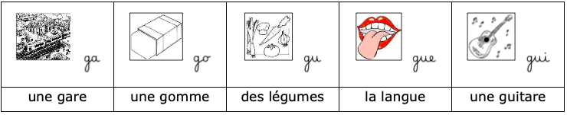
Quelles lettres ? Quel son ? Quelles sont les lettres situées juste après la lettre G ? Observations. Donner des prénoms. Observations.

Lire les mots, repérer les difficultés.
Lire et épeler les mots suivants et relever les difficultés : une galette ; une gomme ; gagner ; des bagages ; la figure ; la langue ; il est fatigué ; la guerre ; guider ; une guitare
Classer dans un tableau et expliquer.
(gagner et guider car c’est l’infinitif du verbe ; galette, guerre, e sans accent grave, car la lettre e est au milieu de la syllabe ; bagages car la syllabe -ge est à la fin du mot et que le mot est au pluriel ; légumes car le mot est au pluriel).

EXERCICES :
1. a) Je recopie les mots suivants dans le tableau.
une galette – une gomme – gagner – des bagages – la figure – la langue – il est fatigué – la guerre – guider – une guitare
J’écris g | J’écris gu
........................................ | ........................................
........................................ | ........................................
........................................ | ........................................
........................................ | ........................................
........................................ | ........................................
........................................ | ........................................
b) Je complète les phrases avec les mots ci-dessus.
Un homme, f........................ par la g........................, rentre chez lui ; ses b........................ sont lourds, il rêve de jouer de la g........................ en dégustant une part de g........................ . – Mon chien me lèche la f........................ avec sa l........................ ! Pouah ! – Si tu me g........................, je pourrai g........................... une g........................... en forme de Mickey au grand jeu organisé par mon magazine.

DEVOIR MAISON. Leçon O101
Lire et épeler les mots en gras ; rappeler les difficultés :
une galette ; une gomme ; gagner ; des bagages ; la figure ; la langue ; il est fatigué ; la guerre ; guider ; une guitare
- Lire et épeler seulement les mots ayant la lettre g qui se prononce
- Lire et épeler seulement les mots ayant la lettre gu qui se prononce

Écrire g ou gu. S25 J2
Dialogue ouvert : Rappel
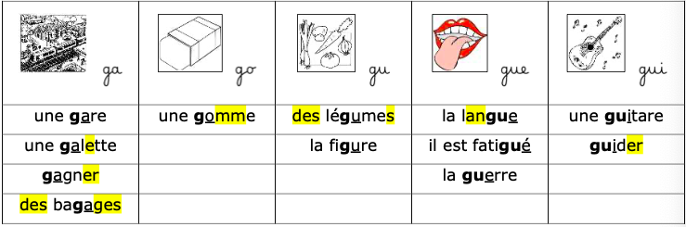
RECHERCHE.

Lire des mots et en déduire la règle.
Lire et épeler les mots suivants : il est grand – une guitare – regarder – une bague – une vague – un gâteau – un garçon – la gauche – la goutte – le grain – il est guéri – le guidon – la guitare – une figue – une marguerite – un escargot – une baguette – il est fatigué – du muguet – il est grand – la glace – elle glisse
Après chaque mot, faire les remarques suivantes selon le cas :
→ « Lorsque la lettre g est suivie par la voyelle a (o, u) ou par une consonne (r, l), elle se prononce [g] »
→ « Pour que la lettre g se prononce [g] lorsqu’elle est suivie par les voyelles e ou i, nous devons la compléter avec la lettre u qui reste muette. »
EXERCICES :
1) Je complète par g ou gu. Je surligne la lettre qui suit le groupe de lettres gu.
la lan...........e – c’est a.........réable – il est fati..........é – une ........omme – un dra........on – un ma........asin – la .............erre – le re........ard - ............ider – une va............e
2) J’écris cinq mots qui contiennent une des syllabes suivantes : ga, gau.

3) J’écris cinq mots qui contiennent une des syllabes suivantes : gue, gué.
4) J’écris trois mots qui contiennent une des syllabes suivantes : gui.
5) J’écris trois mots qui contiennent une des syllabes suivantes : go, gou.
6) J’écris trois mots qui contiennent une des syllabes suivantes : gu.

DEVOIR MAISON. Leçon O102
• Lire et épeler les syllabes suivantes :
ga, go, gu, gri, glou, gue, gué, guè, guê, gui, guin.
• Rappeler quelles sont les voyelles pour lesquelles la lettre g se prononce
• Rappeler quelles sont les voyelles pour lesquelles nous utilisons le groupe de lettres gu pour prononcer
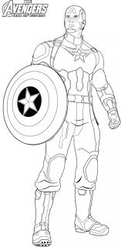

Exercice.
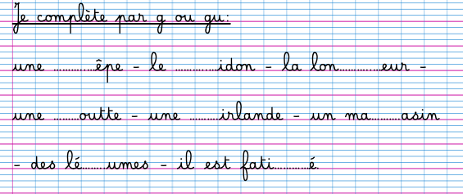
Accord dans le GN. S25 J3
RECHERCHE.
Accorder les mots entre eux.
- Au tableau :
un dragon féroce, des dragons féroces
le lourd bagage, les lourds bagages
- Comparer : ressemblance/différence ; De quoi parlons-nous dans la première ligne ? Combien y en a-t-il dans chacune des deux expressions ? Quelle lettre est ajoutée lorsqu’il y en a plusieurs ? Quel est l’article employé lorsqu’il y en a un seul ? quand il y en a plusieurs ? Qu’en dit-on dans la première expression ? et dans la deuxième ? Écrivons-nous ce mot de la même façon ? Qu’avons-nous ajouté pour dire que tous les bagages sont lourds ?
- Recommencer de manière identique pour la deuxième ligne.
- A l’oral, au tableau :
le lièvre agile → les .... .... ; le chien fidèle → ... ... .... ; l’âne têtu → ... ... ... ; un crayon pointu → des ... ... ; un flacon vide → ... ... ... ; un verre fragile → ... ... ...
EXERCICES : 1) Je complète en écrivant les adjectifs au pluriel.
un crayon noir, des crayons ...................... –
un bagage lourd, des bagages ........................... –
un citron jaune, des citrons ............................ –
un garçon gentil, des garçons .............................. –
un renard gourmand, des renards .................................
2) Je complète en écrivant les adjectifs au singulier.
des enfants taquins, un enfant .............................. –
des élèves sages, un élève .............................. –
des trains rapides, un train ......................... –
des hommes forts, un homme ............................. –
des chemins étroits, un chemin ................................. –
des fruits mûrs, un fruit ....................................
DEVOIR MAISON. Leçon O103 :
•Lire et épeler les mots. Expliquer comment ils « se mettent d’accord ».
un sapin vert, des sapins verts – un grand arbre, des grands arbres – le pauvre homme, les pauvres hommes – le fleuve profond, les fleuves profonds.
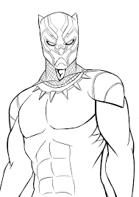

Je mets au pluriel :
un sac lourd ..............................................................................................
un skieur prudent ..............................................................................
le rusé renard ............................................................................................
un âne têtu ..................................................................................................
un poisson blanc ....................................................................................
le guitariste agile ....................................................................................
Tu sera ; il sera / Tu auras ; il aura. S25 J4
RECHERCHE : Dialogue ouvert. Lire les phrases suivantes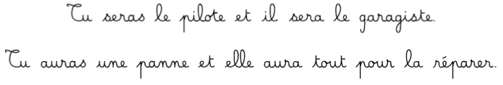
- Faire repérer les verbes ; donner leur infinitif.
- Faire repérer le temps : ce n’est pas encore fait, ils le feront plus tard, c’est le futur.
- Faire constater les ressemblances, les différences. Faire rappeler la différence de terminaison entre la 2e et la 3e personne du singulier des verbes en -er au futur présent et faire comparer avec les terminaisons.
- Continuer le tableau de conjugaison des verbes être et avoir au futur.
- Insister à nouveau au besoin pour obtenir la prononciation correcte pour le verbe avoir.
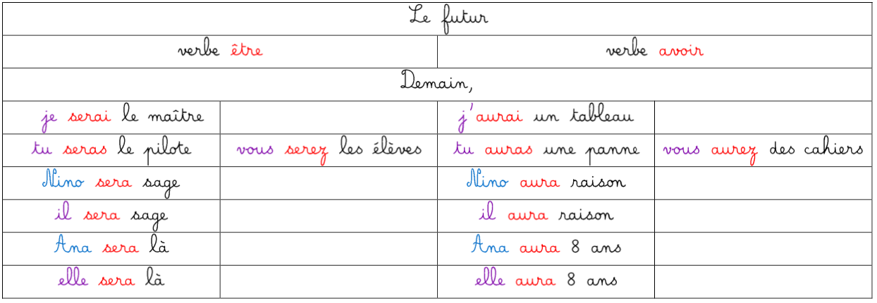
- A l’oral, au tableau : Demain, le maitre ... absent car il ... une réunion. – Mardi prochain, tu ... en classe. – Pour son anniversaire, Mina ... un jeu. – Demain, tu ... une visite. – Dans une semaine, mon père ... en vacances. – Au mois de juillet, tu ... en colonie de vacances. – La semaine prochaine, tu ... un livre neuf.
EXERCICES :
1) Je complète par tu ou il.
............ seras grand. - .......... aura neuf ans. – ........ auras une guitare. - ............ sera gourmand.
2) Je complète par tu ou elle.
.......... aura trop de bagages. - .......... sera bien encombrée. - ............... seras là pour l’aider. - ............. auras une gomme neuve.
3) J’écris le verbe qui convient : sera ou seras, aura ou auras.
Après un mois à la mer, il ................... en bonne santé́. – Tu ........................... attentif. – Elle .......................... au lycée l’an prochain. – Tu .................. soif. – Le bébé́ .................... un biberon de lait. – Pour ton anniversaire, tu ........... des billes et tu ......................... content. – Elle ...................... raison d’attendre car elle .......................... la mieux servie.
DEVOIR MAISON. Leçon O104
• Lire et épeler les mots en gras. Expliquer comment ils « se mettent d’accord » : Demain, tu seras absent car tu auras de la fièvre. – Demain, il sera absent car il aura de la fièvre. – Demain, elle sera absente car elle aura de la fièvre.
• Je me souviens : Quel est ce temps qui parle de ce qui se passera après ?
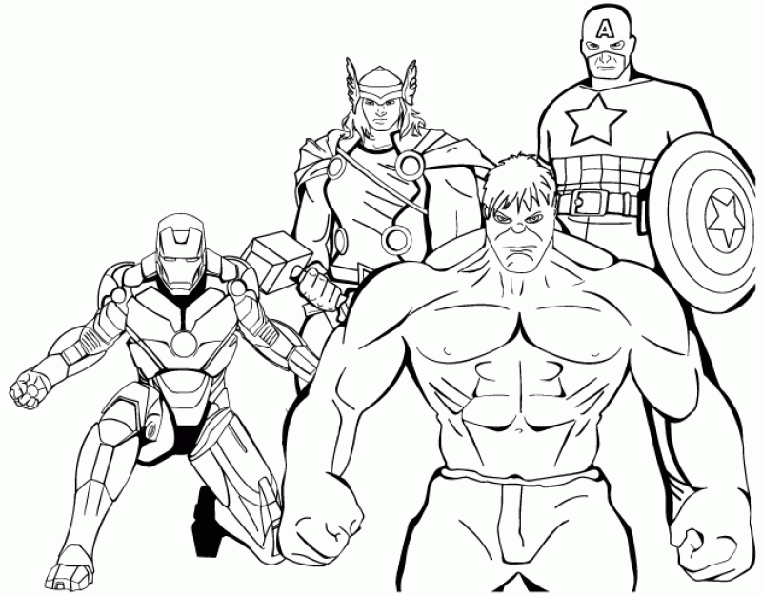

Ecrire j ou g. S26 J1
RECHERCHE : Dialogue ouvert.
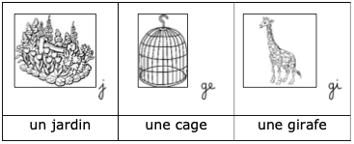
Quel son ? Lettres ? Quelles sont les lettres qui se trouvent juste après la lettre g ? Observations
Lire les mots, repérer les difficultés.
Lire et épeler les mots suivants et relever les difficultés : jeudi – une image – jamais – un singe – un jardinier – une jambe – un gilet – un régime – janvier – une journée
Ranger les mots dans un tableau, souligner la voyelle qui suit immédiatement la lettre g ; surligner les difficultés, les faire justifier le cas échéant (image, rouge, singe car la syllabe -ge est à la fin du mot ; jardinier comme de nombreux noms de métier ; jambe car b après le son [ã]) ; justifier soi-même girafe, gilet et régime car, en français, on ne trouve jamais la suite de lettres j.i (ou j.y).
• On pourra faire évoquer le cas de la voyelle y si on le souhaite, tout en ne demandant pas aux élèves de retenir l’orthographe des noms gymnastique, gymnase, gyrophare, etc.

DEVOIR MAISON. Leçon O105
Lire et épeler les mots en gras ; rappeler les difficultés :
jeudi – une image – jamais – un singe – un jardinier – une jambe – un gilet – un régime – janvier – une journée
• Lire et épeler seulement ceux qui ont la lettre g.
• Lire et épeler seulement ceux qui ont la lettre j.

EXERCICES : 1) Je trie les mots dans le tableau ci-dessous.
jeudi – une image – rouge – jamais – un singe – un jardinier – une jambe – un gilet – un régime – janvier – une journée
j | g
........................................ | ........................................
........................................ | ........................................
........................................ | ........................................
........................................ | ........................................
........................................ | ........................................
........................................ | ........................................
2) Je complète les phrases avec les mots du tableau.
Cet évènement s’est passé le ...................... 18 ......................... . – Ma grand- mère ne sale ........................... sa nourriture, c’est le médecin qui lui a prescrit ce ............................. . – Nous passerons la ................................ de dimanche dans un jardin : le ........................... nous montrera son travail. – Pour leur spectacle, elles auront toutes un ........................... ............................. et une longue jupe qui leur cachera les ............................... . – Nous dessinerons l’.................................... d’un ........................................ suspendu à une branche.

Ecrire g ou ge. S26 J2
RECHERCHE.
Dialogue ouvert : Rappel
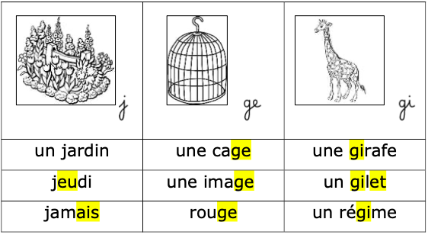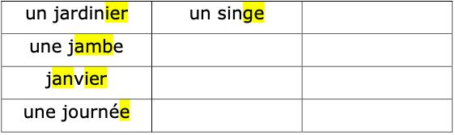
Lire les mots et en déduire la règle.
- Lire et épeler les mots suivants : il est étrange – il est large – il est agile – il est âgé – un manège – un mélange – une girouette – une giroflée – une bougie – du gigot – des dragées – un pigeon – la rougeole – une orangeade – un géant – nous mangeons – il rangeait – en plongeant – Georges – un plongeoir – une nageoire – des bourgeons – un plongeon
- Après chaque mot, faire les remarques suivantes selon le cas :
→ « Lorsque la lettre g est suivie par la voyelle e ou i, elle se prononce [ʒ] »
→ « Pour que la lettre g se prononce [ʒ] lorsqu’elle est suivie par les voyelles a ou o, nous devons la compléter avec la lettre e qui reste muette. »
- À l’oral, au tableau :
une patau...oire – je na...e – un ...îte – une man...oire – un ca...ot de pommes – je me diri...e vers l’école – nous nous diri...ons vers l’école – Grâce à ses na...oires, le poisson na...ait très vite.

EXERCICES :
- Je complète par g ou ge. Je surligne la lettre qui suit le groupe de lettres ge.
- Il est très sa........e – Ce pi..........on man........e dans ma main. – Le chasseur tue le ........ibier. – Le Petit Chaperon roug.......e habite dans un petit villa......e. – Nous boirons de l’oran........ade.
- Voici une ........erbe de fleurs. – Sa maladie l’obli......e à suivre un ré.......ime. – Attention, cet exercice comporte des piè.......es ! – Ton ........ilet te va très bien. – Nous chan........ons de chaussures.
- Il plon.......e du grand plon.........oir. – Nous ran........ons nos affaires et nous sortons. – Vous ran.......ez vos affaires et vous sortez. – Le sin.......e en ca........e s’a........ite derrière les grilles. – Les poissons ont toujours sept na.........oires.
DEVOIR MAISON. Leçon O106
Lire et épeler les syllabes suivantes:
ge – gi – gea – geo – gean – geou – geon – geoi - geai
• Rappeler quelles sont les voyelles pour lesquelles la lettre g se prononce toujours « j ».
• Rappeler quelles sont les voyelles pour lesquelles nous utilisons le groupe de lettres ge pour se prononce « j ».

Je complète par g ou ge.
Il ran..........ait – Tu plon........es – Un pi.........on – Un ré.........ime – Un .........îte – Nous nous a.........itons – Nous chan.......ons de ........ilet – Vous avez beaucoup voya........é.
Verbe en -ger. S26 J3
RECHERCHE : Dialogue ouvert : Rappel
- Rappeler la règle concernant la lettre g : quand est-ce qu’elle se prononce ? quand est-ce qu’elle se prononce ?
- Au tableau, écrire les verbes nager, plonger et manger (lire, épeler et justifier la lettre g)
- Conjuguer à l’oral les 3 verbes au présent, puis au futur.
Consigner au fur et à mesure leur réponse dans un tableau et épeler.
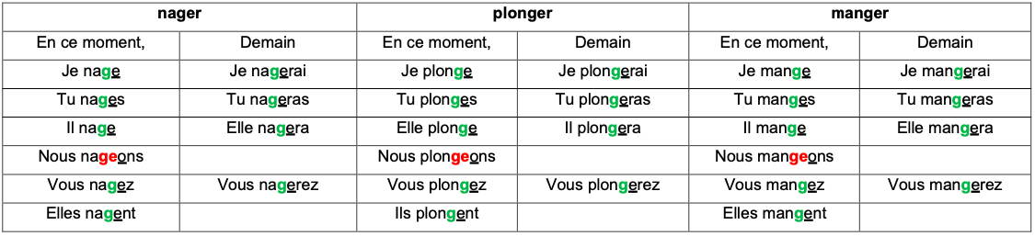
- À l’oral, compléter et épeler :
Nous man...ons tous les jours. – Cet été, il na...ait déjà très bien. – Tu voya...es en train. – Vous mélan...ez les cartes. – La nuit prochaine, il nei...era.
EXERCICES :
1) Je complète par g ou ge.
Je chan......e de gilet. – Tu plon.......es du plus haut plongeoir. – Les poissons na........ent grâce à leurs sept nageoires. – Nous man........ons toujours à midi exactement. – Vous voya.......ez.
2) Je conjugue au présent.
corriger : Nous .............................................. l’exercice.
voyager : Elles ............................................... à travers l’Europe. nager : Tu ................................ aussi bien qu’un poisson. ranger : Nous .................................. la bibliothèque.
plonger : Je ... dans la mer.
DEVOIR MAISON. Leçon O107
Lire et épeler les mots en gras. Expliquer comment nous obtenons le son « j »:
je mange – tu ranges – elle change – il plonge – nous corrigeons – vous voyagez – elles nagent – ils encouragent.

nous chanterons ; ils chanteront. S26 J4
RECHERCHE : Dialogue ouvert. Lire les phrases suivantes.
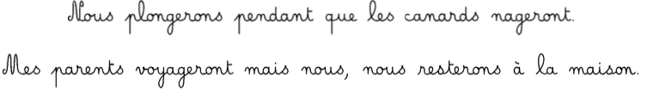
- Repérer les verbes ; leur infinitif ; le temps : futur.
- Ressemblances/différences. Rappeler la différence de terminaison entre la 2e et la 3e personne du singulier au présent et faire comparer avec les terminaisons du futur.
- Continuer le tableau de conjugaison des verbes en -er au futur.
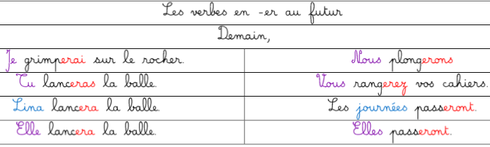
A l’oral, au tableau : conjuguer au futur et épeler
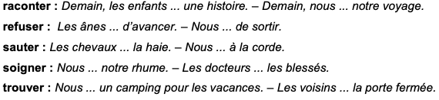
EXERCICES : 1) Je complète par nous ou elles.
............... tomberons - ............... goûteront – ............... tirerons - ............... videront la carafe. - ............... aiderons nos parents. - ............... écouterons les consignes.
2) Je complète par erons ou eront.
Elles racont...............une histoire. – Nous chang............... de place. – Ils demand............... à boire. – Nous invit............... les voisins. – Nous gagn............... la course. – Ils gomm............... les taches. – Nous trouv............... des chenilles sur l’arbre. – Elles nag............... comme des sirènes.
3) Je complète par au futur.
Nos amis prépar.................. le goûter et nous apport.................. les boissons. – Les coureurs pédal.................. sur les routes et nous les encourag................... – Les chiens gard.................. les troupeaux et nous pass.................. loin d’eux pour ne pas les effrayer.
DEVOIR MAISON. Leçon O108
Lire et épeler les mots en gras. Expliquer comment ils «se mettent d’accord» : Demain, nous parlerons à nos amis et ils écouteront. Demain, nous téléphonerons à nos grand-mères et elles décrocheront le téléphone.
• Relire la conjugaison du verbe chanter au futur, épeler les terminaisons en gras :
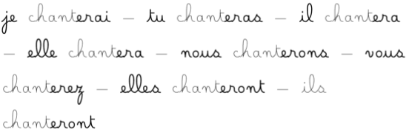

Écrire z ou s. S27 J1
RECHERCHE : Dialogue ouvert.
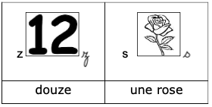
Quel son ? Lettres ? masculin/féminin ? Observations (repérer les lettres qui encadrent la lettre s)

Lire des mots, repérer des difficultés.
Lire et épeler les mots suivants : treize – quinze – seize – du gaz – une ardoise – une rose – une cerise – une fraise – du raisin
Ranger les mots dans un tableau, souligner les voyelles qui encadrent la lettre s et surligner les difficultés.

EXERCICES :
1) Je trie les mots dans le tableau ci-dessous.
douze – treize – quinze – seize – du gaz – une ardoise – une rose – une cerise – une fraise – du raisin
J’écris z | J’écris s
........................................ | ........................................
........................................ | ........................................
........................................ | ........................................
........................................ | ........................................
........................................ | ........................................
........................................ | ........................................

2) Je complète les phrases avec les mots du tableau.
La .............................., la .............................. et le .............................. sont des fruits. – Quand il y a une fuite de .............................., les pompiers font évacuer le quartier. - ................................... plus un égal .............................. et ............................... .plus un égal ..............................–Sur une ....................................... noire, nous écrivons avec une craie. – Si nous mélangeons du rouge et du blanc, nous obtenons du ...........................
DEVOIR MAISON. Leçon O109
Lire et épeler les mots en gras ; rappeler les difficultés :
douze – treize – quinze – seize – du gaz
– une ardoise – une rose – une cerise – une fraise - du raisin.
• Lire et épeler seulement les mots ayant la lettre z qui se prononce « z ».
• Lire et épeler seulement les mots ayant la lettre s qui se prononce « z ». Dire les lettres qui se trouvent à droite et à gauche de la lettre s.
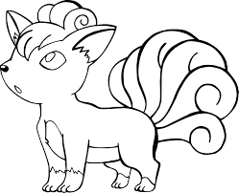

Écrire s ou ss. S27 J2
RECHERCHE : Dialogue ouvert. Rappel
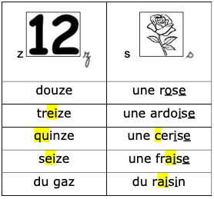
Lire des mots ; en déduire la règle.
Lire et épeler les mots suivants : ânesse – ardoise – assis – aussitôt – assez – cerise – classe – creuser – dessiner – ensemble – escalier – escargot – fraise – histoire – impossible – juste – maison – mauvaise – oiseau – politesse – passer – presser – raisin – ramasser – rose – sauter – seize – semaine – six –
• Après chaque mot, faire procéder aux remarques qui s’imposent :
→ « Lorsque la lettre s est située entre deux voyelles, elle se prononce [z] »
→ « Pour que la lettre s se prononce [s] lorsqu’elle est située entre deux voyelles, nous devons la doubler. »
→ « Dans tous les autres cas (placée en début de mot, placée entre une voyelle et une consonne ou une consonne et une voyelle), elle se prononce [s].
- A l’oral, épeler en complétant les mots suivants : un cou...in – de la mu...ique cla...ique – renver...er – une ta...e – un jeu amu...ant – un pou...in – un ...inge ...avant po...e des cubes les uns ...ur les autres.
EXERCICES : 1) Je recopie les mots suivants dans le tableau.
une église – une ardoise – une signature – une chanson – passer – une danse – un stylo – une piste – la mousse – une base – un oiseau – une chaise – une prison
je prononce « z » | Je prononce « s »
........................................ | ........................................
........................................ | ........................................
........................................ | ........................................
........................................ | ........................................
........................................ | ........................................
........................................ | ........................................
........................................ | ........................................
........................................ | ........................................
2) Je complète par s ou ss. Je surligne les lettres qui entourent le groupe de lettre ss.
une ceri.......e – un blou.......on – un oi.......eau – du ti......u – la po......te - une cla.......e – la cui.......ine – une ca........erole – creu.........er – traver.......er – une mai........on – une chau........ure – pen........er – gli.........er – re.......ter – une frai......e – ver.......er – mon cou......in – des voi......ins – une ta........e – la po......te
DEVOIR MAISON. Leçon O110. Lire et épeler les syllabes suivantes.
asi – asti – assi – psa – usa – ussa – so – iso - isso
• Lire et épeler seulement les syllabes dans lesquelles la lettre s se prononce « zzz ». Expliquer pourquoi.
• Lire et épeler seulement les syllabes dans lesquelles la lettre s se prononce « sss ». Expliquer pourquoi.

Ecrire f, ff, ph. S27 J3
Je complète par s ou ss :
Pour traver.....er le marécage, il pa..........e .....ur une pi.....te au milieu des ro.....eaux. Je gli..........erai .....ur la rampe de l’e.....calier, je m’amu.....erai bien. Je po.....e les chai.....es autour de la table ba..........e et j’in.....talle les a..........iettes de gourmandi.....es .....ur la table.
RECHERCHE : Dialogue ouvert.
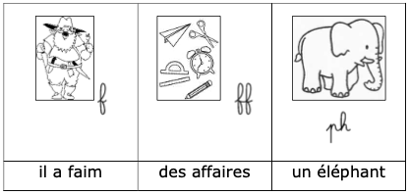
Quel son ? Lettres ? Observations
Lire des mots ; repérer des difficultés
- Lire et épeler les mots suivants : un téléphone – enfin – un éléphant – une pharmacie – il a faim – le phare – une affaire – féroce – un effort – offrir – effacer – un faon
Ranger les mots dans un tableau et surligner les difficultés.
- Lire et épeler les mots suivants et en déduire la règle
affaire – affamé – affiche – affolé – effacer – effort – enfant – enfin – façade – facteur – faire – faim – faon – fatigué – féroce – ficelle – feu – figure – filer – fleur – fleuve – forêt – fraise – frein – frère – fromage – neuf – œuf – offrir – refrain –
REGLE : « Les mots commençant par af-, ef- et of- s’écrivent avec deux f (aff- eff- off). »
- À l’oral, au tableau : Le rugissement du lion e...raie la gazelle. – Tu a...irmes toujours que tu as raison. – L’équipe locale a...rontera l’équipe de la ville voisine dimanche prochain. – Je re...use de ...aire ce genre de jeu car je sais que c’est dangereux. – Tu es a...aibli par ta maladie, ne ...ais pas trop d’e...orts pendant le match. – J’o...rirai un énorme bouquet de ...leurs à ma mère pour sa ...ête.
EXERCICES :
1) Je recopie les mots suivants dans le tableau.
un téléphone – enfin - un éléphant – une pharmacie – il a faim - le phare – une affaire – féroce - un effort – offrir – effacer – un faon
J’écris f | J’écris ff | J’écris ph
....................................... | ....................................... | .......................................
....................................... | ....................................... | .......................................
....................................... | ....................................... | .......................................
....................................... | ....................................... | .......................................
2) Je complète les phrases avec les mots ci-dessus.
Tu vas ............................................. ton ardoise avec une éponge mouillée. – Le petit de la biche s’appelle le ................... . – La ..................................... ouvre ........................, je pourrai acheter ton sirop pour la toux. – Mes parents vont ............................... un ........................................... à ma grande sœur qui entrera en sixième bientôt. – L’........................................... est un animal énorme qui a une .................. ........................ : il dévore 200 kilos de nourriture par jour ! – Tu feras l’................................ de ranger tes ............................... avant de quitter ta chambre, s’il te plaît.
DEVOIR MAISON. Leçon O111
Lire et épeler les mots en gras ; rappeler les difficultés.
un téléphone, une pharmacie, enfin, un éléphant, il a faim, un phare, une affaire, féroce, un effort, offrir, effacer ; un faon.
• Lire et épeler les mots dont le son « fff » s’écrit à l’aide du groupe de lettres ph.
• Lire et épeler les mots dont le son « fff » s’écrit à l’aide de la lettre f.
• Lire et épeler les mots dont le son « fff » s’écrit à l’aide de la consonne double ff. Où est toujours située cette double consonne ?
Révisions : le futur. S27 J4
RECHERCHE. Observer des phrases, en déduire une règle.
Relire les tableaux de conjugaison des verbes en -er, être et avoir au futur :
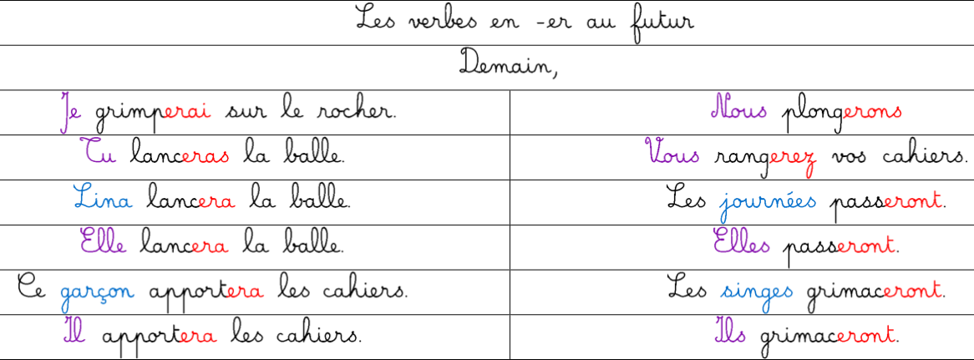
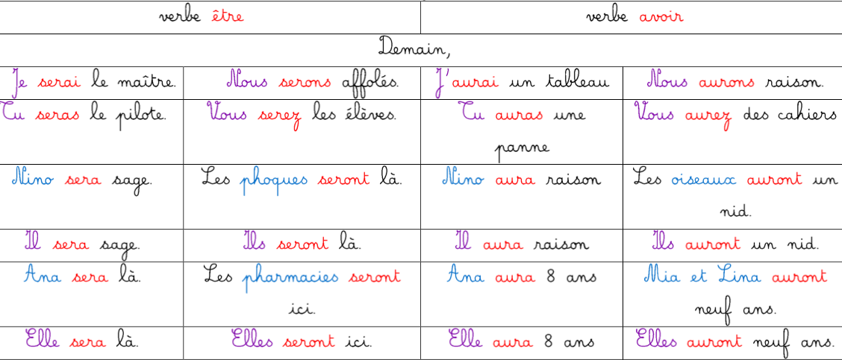
À l’oral, au tableau, conjuguer au futur et épeler :
être affolé : Demain, les enfants ... affolés. – Demain, nous ... affolés.
avoir envie : Les ânes ... envie d’un peu de repos. – Nous ... envie de sortir.
être derrière le fil : Les chevaux ... derrière le fil. – Nous ... derrière le fil.

EXERCICES :
1) J’écris le pronom sujet.
* ........ aideras tes parents. - ......... aimera cette chanson. - ......... casserai du bois. - .............. chanteras fort. - ................ compterons cette addition. - ....... marcheront vite.
* ........ seras sage. - ................ serons à l’heure. - ............ auront une image. - .............. aurez un rhume. - .......... aurai huit ans bientôt.
2) Je complète au futur.
* Il regard.............. – tu écout................ – je goût.............. – vous téléphon............ – elles compt............ – elle dans........... – vous gagn.............. – nous entr.................
* Tu ..................... heureux quand tu ..................... ton vélo neuf. – Ils ....................... du travail quand ils ....................... au lycée. – Quand nous ..................... calmes, nous ................. le droit de jouer.
DEVOIR MAISON. Leçon O112
- Lire et épeler les mots en gras. Expliquer comment ils « se mettent d’accord» :
Demain, nous serons là et nous aurons envie de vous voir. Demain, ils seront là et ils auront envie de vous voir. Demain, elles seront là et elles auront envie de vous voir.
- Relire la conjugaison du verbe être au futur et épeler :
je serai – tu seras – il sera – elle sera – nous serons – vous serez – ils seront – elles seront
- Relire la conjugaison du verbe avoir au futur et épeler :
j’aurai – tu auras – il aura – elle aura – nous aurons – vous aurez – ils auront – elles auront

Écrire il(l), ail(l), ouil(l). S28 J1
RECHERCHE : Dialogue ouvert.
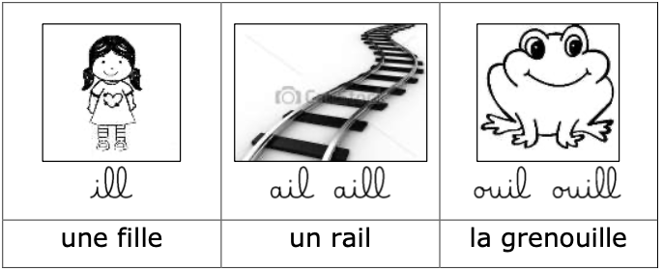
Quel son ? Lettres ? Observations : genre du mot rail ? grenouille ?

Lire des mots, repérer des difficultés.
Lire et épeler les mots suivants : une chenille – un rail – la médaille – un billet – un maillot – bouillant – un papillon – habiller – barbouiller – travailler
Ranger les mots dans un tableau ; surligner les difficultés.
Repérer les noms féminins et remarquer la lettre finale (e).
Observer l’écriture de ces sons à l’intérieur d’un mot (double consonne)
EXERCICES :
1) Je recopie les mots suivants dans le tableau ci-dessous.
une fille – la chenille – un rail – la médaille – la grenouille – un billet – un maillot – bouillant – un papillon – habiller – barbouiller – travailler
ill | ail aill | ouil ouill
…………………………………… | …………………………………… | ……………………………………
…………………………………… | …………………………………… | ……………………………………
…………………………………… | …………………………………… | ……………………………………
…………………………………… | …………………………………… | ……………………………………
2) Je complète les phrases avec les mots du tableau.
La petite f........................... b....................................... sa feuille de peinture rouge. – La c........................................... deviendra un beau p.......................................... alors que le têtard deviendra une g............................................ . – On est toujours gagnant de bien t....................................., Alex, pour son bon t.............................. a reçu cette m........................ que tu vois sur son m........................ – Ce thé est b........................................., je le boirai plus tard ! – La fillette h..................................... sa poupée puis elle joue à la marchande avec des fausses pièces et des faux b.......................
DEVOIR MAISON. Leçon O113
Lire et épeler les mots en gras ; rappeler les difficultés :
une fille – une chenille – le rail – la médaille – la grenouille – un billet – un maillot – bouillant – un papillon – habiller – barbouiller - travailler.
• Lire et épeler seulement les mots contenant le groupe de lettres ouil ou ouill.
• Lire et épeler seulement les mots contenant le groupe de lettres ail ou aill.
• Lire et épeler seulement les mots contenant le groupe de lettres ill (sans a ni ou juste avant).

Masculin, féminin. S28 J2
RECHERCHE. Dialogue ouvert. Rappel :
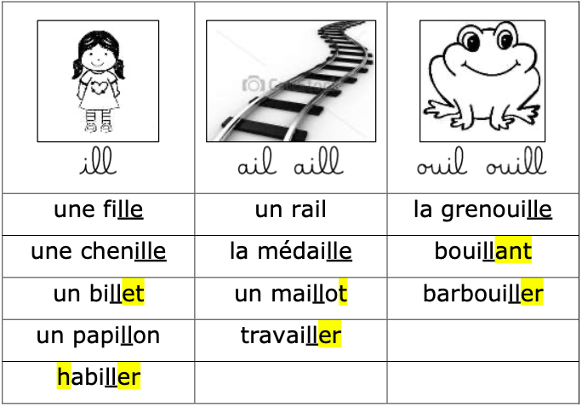

Lire des mots ; en déduire la règle.
- Lire et épeler les mots suivants : le bétail – le travail – la volaille – le rail – la médaille – la ferraille – une grenouille – le fenouil – une bouille – une pattemouille –
- que les noms féminins
que les noms masculins
Observations des sons en fin de mots :
→ Le son [aj] s’écrit ail à la fin d’un nom masculin et aille à la fin d’un nom féminin.
→ Le son [uj] s’écrit ouil à la fin d’un nom masculin et ouille à la fin d’un nom féminin.
- Au tableau, à l’oral : épeler en complétant.
la p... – la brouss... – le dét... – une éc... – une ten... – un port... - une citr... – une chat... – la r... – une n... – du fen...
EXERCICES :
1) Je recopie les mots suivants dans le tableau ci-dessous.
le travail – la médaille – une grenouille – du bétail – un rail – le fenouil – la volaille – la ferraille
Masculin (un, le) | Féminin (une, la)
…………………………………………………………  …………………………………………………………  …………………………………………………………  …………………………………………………………  ………………………………………………………… | …………………………………………………………  …………………………………………………………  …………………………………………………………  …………………………………………………………  …………………………………………………………
2) Je complète par ail ou aille.
le bét............. – le dét............. – un port............. – une ten.................. – la vol.................. – la brouss.................. – le r.................. – la p.................. – la méd.................. – la bat.................. – la ferr..................
3) Je conjugue le verbe barbouiller au présent.
Je b.................................. ma feuille. Tu b.................................. ton cahier. Elle b............................... la table. Nous b.............................. nos mains. Vous vous b.................................. de crème solaire. Ils se b.................................. de crème au chocolat.
DEVOIR MAISON. Leçon O114
Lire et épeler les mots suivants.
un rail – un travail – un portail – une médaille – une bataille – la paille – du fenouil – une grenouille – une nouille – la rouille
• Lire et épeler seulement noms masculins. Comment s’écrit le son souligné ?
• Lire et épeler seulement noms féminins. Comment s’écrit le son souligné ?

Je complète par ail ou aille :
La vol....................s’endort sur la p....................... du poulailler. Le port..........se ferme mal car il est tordu, je vais le détordre avec une ten..................... Je joue à la bat..................... avec Léo et Cali. Le jardinier arrache la brouss.................... qui envahit le fond du jardin.
Ecrire ni ou gn. S28 J3
RECHERCHE : Dialogue ouvert.
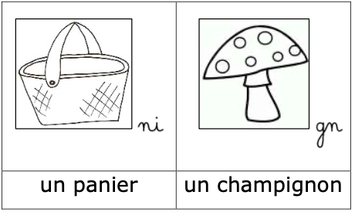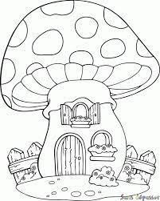
Quel son ? Lettres ? Observations : ni se prononce [nj], nous mettons notre langue juste derrière les incisives supérieures alors que gn se prononce [ɲ] parce que nous appuyons la base de notre langue sur le voile de notre palais au fond de la bouche.
Prénoms avec ces sons ?
- Lire et épeler : gagner – mignon – une réunion – une araignée – un grenier – la baignoire.
- Ranger dans un tableau et surligner les difficultés.
- Lire et épeler :
un oignon – peigner – un peigne – cogner – s’éloigner – soigner – aligner – grogner – une besogne – une montagne – la campagne – une châtaigne – un jardinier – un cuisinier – une union – nier – nous nions – renier – vous reniez – nous revenions – vous teniez
EXERCICES :
1) Je recopie les mots suivants dans le tableau ci-dessous.
un panier – gagner – un champignon – mignon – une réunion – une araignée – un grenier – la baignoire
J’écris ni | J’écris gn
…………………………………………………………  …………………………………………………………  …………………………………………………………  …………………………………………………………  ………………………………………………………… | …………………………………………………………  …………………………………………………………  …………………………………………………………  …………………………………………………………  …………………………………………………………
2) Je complète les phrases avec les mots du tableau.
Tu rapporteras un p........................ de ch................................. de ta promenade dans la forêt. – Je n’aime pas aller dans le g.................. parce que j’ai peur des a........................ . – Quand tu reviendras de ta r........................, tu pourras remplir la b...................................... et prendre un bon bain chaud. – Son déguisement est tellement m.............................. qu’elle va certainement g................................. le concours de la plus jolie libellule.
DEVOIR MAISON. Leçon O115
Lire et épeler les mots en gras ; rappeler les difficultés :
un panier, gagner ; un champignon, mignon ; une réunion, une araignée ; un grenier, la baignoire.
• Lire et épeler les mots dans lesquels il y a le groupe de lettres ni. S’entraîner à bien prononcer le son « nnn ».
• Lire et épeler les dans lesquels il y a le groupe de lettres gn.

Les terminaisons ais. S28 J4
RECHERCHE : Observer des phrases ; en déduire une règle.
Lis les phrases suivantes.
• Repérer les verbes et leurs sujets. Faire trouver le temps.
Réponse souhaitée : « C’est un temps du passé. Il dit ce qu’on faisait à cette époque-là. »
• Quelle est la terminaison du verbe avec le sujet je ? avec le sujet tu ? Observations ?
• Commencer le tableau de conjugaison des verbes en -er à l’imparfait :
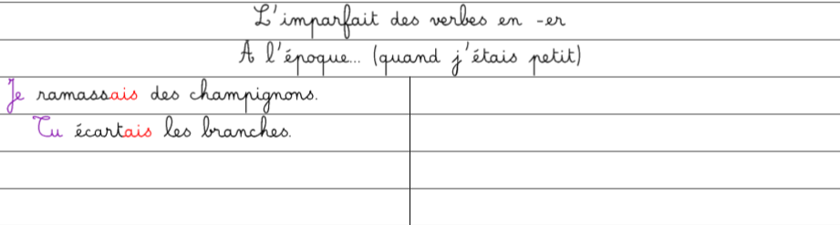

• Recommencer le même tableau pour avoir et être
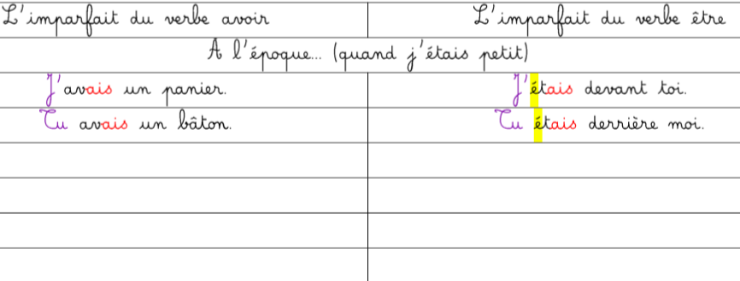
EXERCICES : 1) J’écris les terminaisons de l’imparfait.
À l’époque, tu trouv................... souvent la réponse le premier. – À l’époque, je gagn................... souvent la partie. - À l’époque, tu racont................... souvent des histoires. - À l’époque, je gard................... souvent les moutons. - À l’époque, je tomb................... de sommeil. - À l’époque, j’habill................... mon petit frère. - À l’époque, tu march................... trop vite. – À l’époque, je demand................... mon chemin.
2) Je conjugue à l’imparfait, avec je et tu.
aider : À l’époque, j’........................ maman et tu ........................ le maître.
goûter : À l’époque, je g............................ la soupe et tu g............................ la sauce.
soigner : À l’époque, tu s............................ ton rhume et je s............................ mon camarde.
3) Je complète à l’imparfait.
Tu av...................... un panier et j’ét...................... près de toi pour le remplir. – J’ét...................... sur mon vélo et je grimp...................... la côte en danseuse. – Tu av...................... peur des araignées alors tu ne mont...................... jamais au grenier.

DEVOIR MAISON. Leçon O116
- Lire et épeler les mots en gras. Expliquer comment ils « se mettent d’accord» :
A cette époque, je ne parlais pas encore, j’étais trop petit, j’avais un doudou et une poussette. A cette époque, tu ne parlais pas encore, tu étais trop petit, tu avais un doudou et une poussette.
• Lire et expliquer.
L’imparfait est un temps du passé. Il raconte ce qui se passait à l’époque dont la phrase parle.

Ecrire eil(l), euil (l). S29 J1
RECHERCHE : Dialogue ouvert.
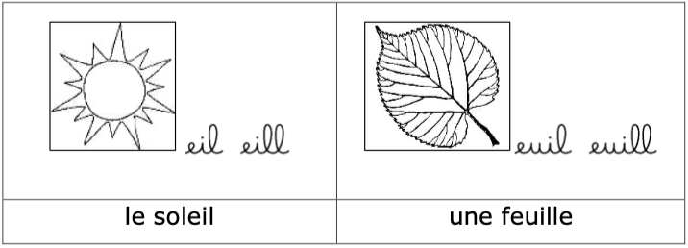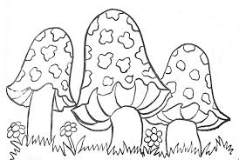
Quel son ? Lettres ? Observations
Lire et repérer les difficultés.
Lire et épeler les mots suivants : une abeille – un fauteuil – une bouteille – un chevreuil – un conseil – le feuillage
Ranger les mots dans un tableau, surligner les difficultés
EXERCICES : 1) Je recopie les mots suivants dans le tableau ci-dessous.
le soleil – une abeille – une feuille – un fauteuil – une bouteille – un chevreuil – un conseil – le feuillage
Je prononce « ê » | Je prononce « e »
…………………………………………………………  …………………………………………………………  …………………………………………………………  ………………………………………………………… | …………………………………………………………  …………………………………………………………  …………………………………………………………  …………………………………………………………
2) Je complète par e ou eu.
Le sol......il est déjà levé́, je te cons......ille de sortir de ce faut........il, de prendre la bout........ille de jus de gros...ille et d’aller admirer le f........illage des grands arbres de la forêt. Peut-être verras-tu, si tu ouvres l’œil, un chevr........il qui broute les f........illes ou une ab........ille qui butine les fleurs sauvages ?
DEVOIR MAISON. Leçon O117
Lire et épeler les mots en gras ; rappeler les difficultés :
le soleil – une abeille - une bouteille – un conseil – une feuille – le feuillage – un fauteuil – un chevreuil.
• Lire et épeler seulement les mots ayant le groupe de lettres eil ou eill qui se prononcent « ê-ille ».
• Lire et épeler seulement les mots ayant le groupe de lettres euil ou euill qui se prononcent « eu-ille ».

Masculin, féminin. S29 J2
RECHERCHE : Dialogue ouvert. Rappel.

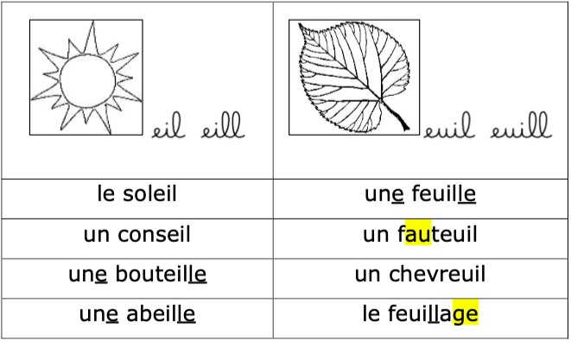

Lire des mots ; en déduire la règle.
Lire et épeler les mots suivants : une merveille – une bouteille – une groseille – une abeille – une oreille – un conseil – un réveil – le sommeil – le soleil – un appareil – un orteil – une feuille – le seuil – un écureuil – un bouvreuil – un chevreuil – un fauteuil – un treuil – (facultatif : un portefeuille – du chèvrefeuille)
- que les noms féminins
que les noms masculins
Observations des sons en fin de mots :
→ Le son [ɛj] s’écrit eil à la fin d’un nom masculin et eille à la fin d’un nom féminin.
→ Le son [œj] s’écrit euil à la fin d’un nom masculin, (facultatif : sauf pour les noms dérivés du nom feuille) et euille à la fin d’un nom féminin.
- Au tableau, à l’oral : épeler en complétant.
un écur... – une f... – une bout... – une corb... – un s... – un chevr... .
EXERCICES : 1) Je recopie les mots suivants dans le tableau
un réveil – une corbeille – une bouteille – une feuille – un chevreuil – un conseil – une merveille – un fauteuil
nom masculin | nom féminin
…………………………………………………………  …………………………………………………………  …………………………………………………………  …………………………………………………………  ………………………………………………………… | …………………………………………………………  …………………………………………………………  …………………………………………………………  …………………………………………………………  …………………………………………………………
2) Je complète par eil ou eille.
le sol............. – le rév............. – une corb............. – une or............. – la v............. – une ab............. – une gros............. – un ort............. – une bout............. – le somm............. – un appar............. – un cons.............
3) Je complète par euil ou euille.
une f....................... – le s....................... – un écur....................... – le tr....................... – le cerf....................... – un faut....................... – un chevr.......................
DEVOIR MAISON. Leçon O118 Lire et épeler les noms suivants.
un réveil – un conseil – un fauteuil – un chevreuil
• Quel est le genre de ces noms : masculin ou féminin ? Comment s’écrit le son « è-ill » ? le son « eu-ill » ?
• Lire et épeler les noms suivants.
une bouteille – une corbeille – une merveille – une feuille
• Quel est le genre de ces noms : masculin ou féminin ? Comment s’écrit le son « è-ill » ? le son « eu-ill » ?

Je complète par eil ou eille :
une bout..................... ; une corb........................ ; une corn........................ ; un rév.......... ; le somm.......... ; le sol.......... ; un cons.......... ; une merv.................... ; un appar.......... ; une ab....................
Ecrire ien, ienne. S29 J3
RECHERCHE : Dialogue ouvert.
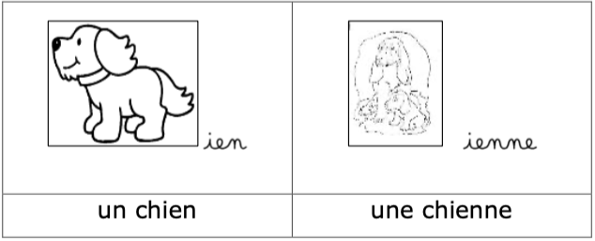
Quel son ? Lettres ? Masculin/Féminin ? Observations
Lire et repérer les difficultés.
Lire et épeler les mots suivants : un gardien – une gardienne – bientôt – combien – c’est bien – il vient – la tienne – la sienne.
Ranger les mots dans un tableau, surligner les difficultés
A l’oral, lire et épeler les mots suivants :
• Dire et épeler au féminin : le mien → ... ; le tien → ... ; le sien → ... ; un chirurgien → ... ; Adrien → ... ; un Parisien → ... ; un Norvégien → ...
• Dire et épeler au masculin : la pharmacienne → ... ; la gardienne → ... ; la comédienne→... ; une Algérienne→... ; une Tunisienne→...
EXERCICES :
1) Je recopie les mots suivants dans le tableau.
un chien – une chienne – un gardien – une gardienne – bientôt – combien – c’est bien – il vient – la tienne – la sienne
J’entends « i-in » | J’entends « i-ène »
…………………………………………………………  …………………………………………………………  …………………………………………………………  …………………………………………………………  …………………………………………………………  …………………………………………………………  ………………………………………………………… | …………………………………………………………  …………………………………………………………  …………………………………………………………  …………………………………………………………  …………………………………………………………  …………………………………………………………  …………………………………………………………
2) Je complète les phrases avec les mots ci-dessus.
Mon ..................... est un bon .............................. ; ta ................................. est une bonne ................................. . - ....................................... coûte ce billet de train ? Cent euros, c’est .............................. trop cher ! – Il v........................... b............................ alors nous l’attendons. – Je prends ma corde, tu prends la .................................. et Eloi prend la ......................................... .
3) Je mets au féminin.
le mien → la ............................... ; le tien → la ...............................
le sien → ................................ ; un Indien → une ............................... ; un musicien → ............................................... ; un pharmacien → ...............................................

DEVOIR MAISON. Leçon O119
Lire et épeler les mots en gras ; rappeler les difficultés.
un chien – une chienne – un gardien – une gardienne – bien – combien – bientôt – la mienne – la tienne – la sienne.
• Lire et épeler les mots dans lesquels le groupe de lettres ien se prononce « i-in ».
• Lire et épeler les mots dans lesquels le groupe de lettres ienne se prononce « iène ». Sont-ils masculins ou féminins ?

Les terminaisons ait ou aient. S29 J4
Observer des phrases ; en déduire une règle.
Lire les phrases suivantes :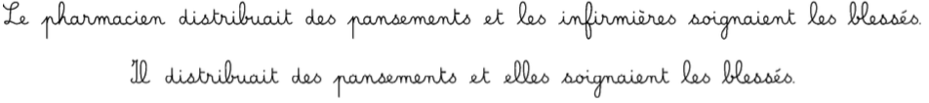
• Repérer les verbes et leurs sujets. Faire trouver le temps.
Réponse souhaitée : « C’est un temps du passé. Il dit ce qu’on faisait à cette époque-là. »
• Quelle est la terminaison du verbe avec le sujet il ? avec le sujet elles ? Observations ?
Changer les sujets (La pharmacienne .... et les infirmiers) et remplacer les groupes nominaux par des pronoms.
• Quelle est la terminaison du verbe avec le sujet elle ? avec le sujet ils ? Observations ?
• Continuer le tableau de conjugaison des verbes en -er à l’imparfait :
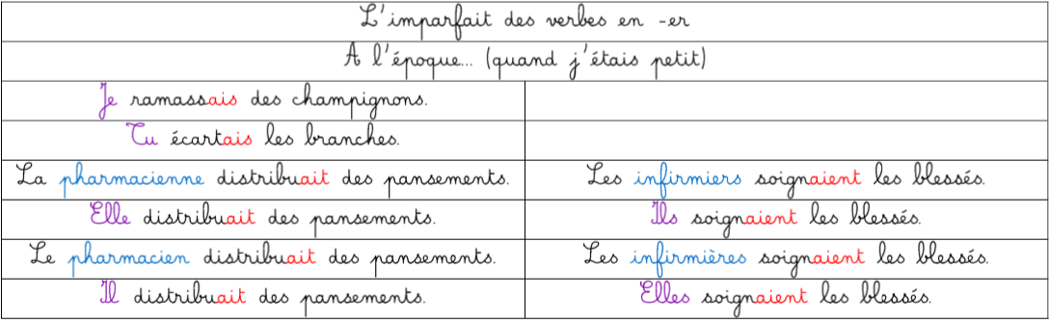
- Faire de même pour avoir et être
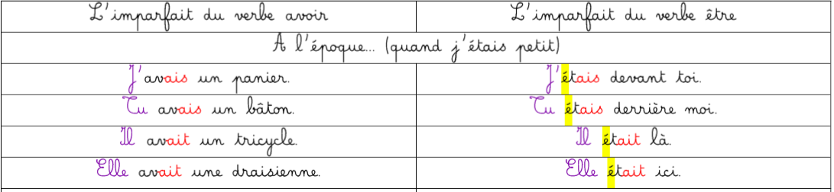
EXERCICES : 1) Je complète avec ilou ils.
............. pleurait. - ............. arrivaient tôt. - ............. fermaient les yeux. - ............. avait froid. - ............. étaient malades. - ............. allumait le feu.
2) Je complète avec elle ou elles.
............. jouaient dans la cour. - ............. frappait la balle. - ............. tournaient en rond. - ............. criaient fort. - ............. était heureuse. - ............. avaient soif.
3) Je complète à l’imparfait : ait ou aient.
Il entr............. dans la cour. – Elles av............. soif. – Le coq chant............. et les poules caquet............. . – Le chien aboy............. si fort que les brebis se serr............. les unes contre les autres. – Le chemin se perd.............. dans la forêt et les jeunes enfants ne sav.............. plus combien ils av.............. encore de chemin à faire.
4) Je conjugue à l’imparfait.
Rentrer : Je rentr............. chez moi. – Tu rentr............. tard. – Il rentr............. à pied. – Elle rentr............. en train. – Les piétons rentr............. vite. – Les chiennes rentr............. dans leur niche.
DEVOIR MAISON. Leçon O120
Lire et épeler les mots en gras. Expliquer comment ils « se mettent d’accord» :
A cette époque, il était le gardien de but, il avait des gants épais et il arrêtait les ballons ! A cette époque, les joueurs s’organisaient encore, ils étaient solidaires, ils avaient envie de gagner.
• Dans la première phrase, remplacer il par elle. Dire ce qui change, ce qui ne change pas.
• Dans la deuxième phrase, remplacer les joueurs par les joueuses. Dire ce qui change, ce qui ne change pas.
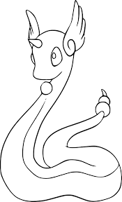

La lettre y. S30 J1
RECHERCHE : Dialogue ouvert.
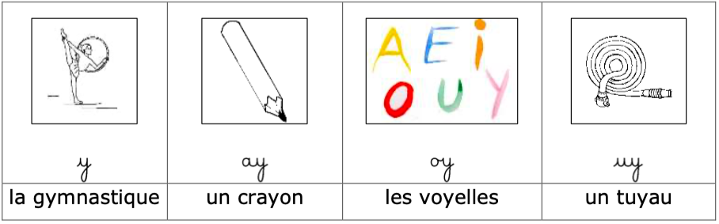
Quel son ? Lettres ? Observations
Lire et repérer les difficultés.
Lire et épeler les mots suivants : il y a – un voyage – payer – appuyer – les yeux
Ranger les mots dans un tableau ; surligner les difficultés.
- À l’oral, épeler et compléter (tous les mots contiennent y):
s’enn...er – un r...on de soleil – il était une fois un p...san et une p...sanne – un v...ageur – le l...cée – il cr...ait – le dragon est effr...ant – un bal...eur – vous ess...ez la table – nous f...ons devant le monstre – tu v... l’orage approcher – je te souhaite un j...eux anniversaire
EXERCICES : 1) Je recopie les mots suivants dans le tableau ci-dessous.
il y a – un voyage – payer – appuyer – un tuyau – la gymnastique – un crayon – une voyelle – les yeux
Je prononce « i » ou « ill » | Je prononce « ê-ill » | Je prononce « oi-ill » | Je prononce « ui-ill »
…………………………  …………………………  …………………………  ………………………… | …………………………  …………………………  …………………………  ………………………… | …………………………  …………………………  …………………………  ………………………… | …………………………  …………………………  …………………………  …………………………
2) Je complète par ay, oy ou uy.
Il va ess.............er de gagner la course. – Tu vas nett.............er tes lunettes. – Elle nous a env.............é des nouvelles de son v.............age. – Il faut p.............er l’entrée pour visiter le musée. – Le zèbre et le tigre sont des animaux à r.............ures. – La prune et la cerise sont des fruits à n.............au. – Nous avons lu le conte du p.............san qui revenait de la foire. – Un r.............on de soleil me fait cligner les yeux. – Je cherche un m.............en pour sortir de ce labyrinthe.
DEVOIR MAISON. Leçon O121
Lire et épeler les mots en gras ; rappeler les difficultés :
il y a – un voyage - payer – appuyer – un tuyau – la gymnastique – un crayon – une voyelle – les yeux.
• Lire et épeler seulement :
a) les mots ayant le groupe de lettres ay qui se prononce « ê- ille » -
b) les mots ayant le groupe de lettres oy qui se prononce « oi- ille » -
c) les mots ayant le groupe de lettres uy qui se prononce « ui- ille » -
d) la lettre y seule qui se prononce « i » ou « ill ».
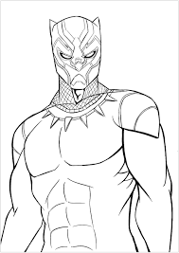

La lettre x. S30 J2
RECHERCHE : Dialogue ouvert. Rappel.

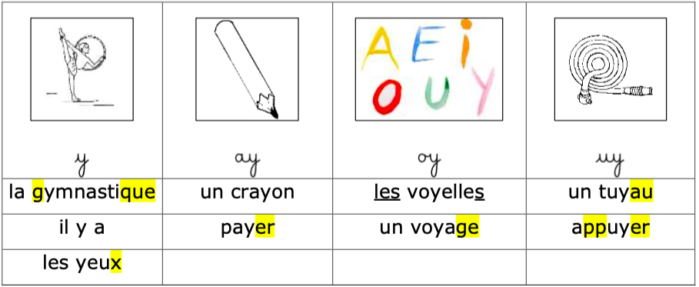

Lire des mots et repérer des difficultés.
Lire et épeler les mots suivants : une expérience – un exercice – un examen – dix – six – un taxi – la boxe – exister – nerveux – dangereux – soixante – deux
Ranger les mots dans un tableau.
Relire les mots dont la lettre x est en fin de mot et muet (dangereux et nerveux) : Quelle est la nature du mot ?
« Ces mots disent comment sont les animaux, les personnes ou les choses. Ce sont des adjectifs. »
• Mettre au féminin à l’oral, en proposant un nom féminin à qualifier. Épeler.
- Continuer avec :
un singe curieux, une guenon ... ; un cheval peureux, une jument ... ; un homme courageux, une femme ... ; un garçon malheureux, une fille ...
EXERCICES :
1) Je recopie les mots suivants dans le tableau ci-dessous.
une expérience – un exercice – un examen – dix – six – un taxi – la boxe – exister – nerveux – dangereux – deux – soixante
Je prononce « ks » | Je prononce « gz » | Je prononce « s » | La lettre x est muette
…………………………  …………………………  …………………………  ………………………… | …………………………  …………………………  …………………………  ………………………… | …………………………  …………………………  …………………………  ………………………… | …………………………  …………………………  …………………………  …………………………
2) Je mets au féminin.
un cheval nerveux → une jument nerveuse
un virage dangereux → une route .........................................
un enfant heureux → une mère ..............................................
un cri joyeux → une chanson ..................................................
un animal peureux → une souris .......................................
3) Je conjugue à l’imparfait.
exister : À l’époque, j’exist............., tu exist............., il exist............., elle exist............., nous existions, vous existiez, elles exist.................., ils exist.................. .
DEVOIR MAISON. Leçon O122
Lire et épeler les mots suivants :
une expérience – un exercice – un examen – dix – six – un taxi – la boxe – exister - nerveux – dangereux – deux.
• Lire et épeler seulement :
a) les mots ayant la lettre x qui se prononce « ks » -
b) les mots ayant la lettre x qui se prononce « gz » -
c) les mots ayant la lettre x qui se prononce « s » -
d) la lettre x qui ne se prononce pas.
• Lire.
il est dangereux et elle est dangereuse ; il est nerveux et elle est nerveuse
Épeler les mots en gras. Expliquer la règle.

J’écris au féminin :
un oiseau curieux une pie ...................................................................
un examen sérieux une leçon ..........................................................
un joyeux anniversaire une ............................................... fête
un fameux voyage une .................................................... sortie
un exercice ennuyeux une répétition .............................................
Pluriels en x. S30 J3
Au tableau.
• Rappel de la règle du pluriel des mots qui se terminent en -au ou -eau.
→ « Lorsque les noms et les adjectifs se terminent par -eau au singulier, la marque du pluriel est la lettre x. »
• Faire lire la deuxième ligne, remarquer les marques du pluriel et expliquer la règle.
→ « Lorsque les noms et les adjectifs se terminent par -eu au singulier, la marque du pluriel est la lettre x ; lorsque les noms et les adjectifs se terminent déjà̀ par -x au singulier, ils ne changent pas au pluriel. »
• Rappel de la règle du pluriel des mots qui se terminent en -al
→ « Lorsque les noms et les adjectifs se terminent par -al au singulier, la marque du pluriel est très souvent -aux ; la marque habituelle du pluriel des noms et des adjectifs est s. »
• Lire et épeler, mettre au pluriel et épeler : un mur vertical → des ... ... ; un beau fruit → ... ; un chemin boueux → ... ; un feu lumineux → ... ; un journal crasseux → ...
Lire et épeler, mettre au singulier et épeler: des animaux nerveux → un ... ... ; des oiseaux merveilleux → ... ; des neveux paresseux → ... ; des jeux sérieux → ...
EXERCICES : 1) Je mets au pluriel.
un feu des ..................... | un morceau des ............................
un jeu des ...................... | un tableau des ..............................
un neveu des ................................ | un tuyau des .................................
un bateau des .............................. | un œil des ....................................
il est beau ils sont ....................... | un chapeau des ............................
un château des ............................. | un oiseau des ................................
2) Je mets au pluriel.
un cheval des ................................ | un bocal des ..................................
un animal des ............................... | un canal des ..................................
un journal des .............................. | un général des ..............................
3) Je mets au singulier.
des enfants nerveux → un enfant nerveux
des airs joyeux → un ...................... .......................................
des bébés capricieux → un ...................... .......................................
des chiens peureux → un ...................... .......................................
des gardiens sérieux → un ...................... .......................................

DEVOIR MAISON. Leçon O123
Lire et épeler les mots en gras ; expliquer comment ils « se mettent d’accord » :
un feu des feux ; un nouveau jeu des nouveaux jeux ; un beau cheval des beaux chevaux ; un animal nerveux un œil des yeux.
• Rappeler quelle est la marque du pluriel de la plupart des mots qui se terminent par -eu.
• Rappeler quelle est la marque du pluriel de la plupart des mots qui se terminent par -au ou -eau.
• Rappeler quelle est la marque du pluriel de la plupart des mots qui se terminent par -al.
• Rappeler quelle est la marque du pluriel de la plupart des mots qui se terminent déjà par -x.

J’écris au pluriel :
un chien méchant .........................................................................................
le beau château .........................................................................................
un feu joyeux .........................................................................................
un nouveau journal .....................................................................................
un œil malicieux .........................................................................................
é ou er. S30 J4
Observer des phrases ; en déduire une règle.
Lire les phrases suivantes :
Lundi dernier, un beau bateau a remonté le fleuve jusqu’à Paris.
Pendant notre séjour à Paris, nous avons visité la tour Eiffel.
Ce matin, j’ai examiné les traces : c’est un renard qui a attrapé notre coq cette nuit !
• Repérer les verbes et leurs sujets.
Aider les élèves à repérer les deux mots qui composent la forme verbale.
Lundi dernier, un beau bateau a remonté le fleuve jusqu’à Paris.
Pendant notre séjour à Paris, nous avons visité la tour Eiffel.
Ce matin, j’ai examiné les traces : c’est un renard qui a attrapé notre coq cette nuit !
- Repérer le temps. → « C’est un temps du passé. Il dit ce qu’on a fait à ce moment-là̀. »
• Observations :
C’est un verbe que nous connaissons : « C’est le verbe avoir au présent. »
« C’est toujours la lettre é qu’on met à la fin du verbe »
• Quel est le nom du verbe employé́ dans la première phrase ? Quand nous écrivons son nom dans nos tableaux de mots, comment écrivons-nous le son [E] que nous prononçons à la fin ? Qui se souvient comment s’appelle cette forme du verbe.
→ « C’est l’infinitif. L’infinitif, c’est le nom du verbe. Quand un verbe en [E] est à l’infinitif, sa terminaison est er. »
• Continuer le tableau des verbes en -er au passé composé :
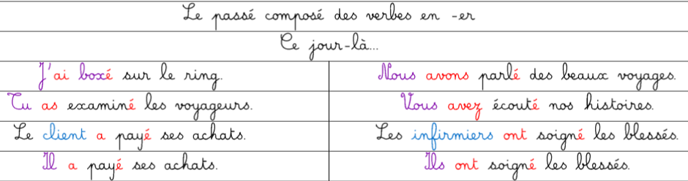
- Dire et épeler les phrases au passé composé ; encadrer séparément les deux parties de la forme verbale
Le chien aboie et le chat miaule. → Ce jour-là, le chien ... ... et le chat ... ... . – Je danse et tu chantes pour m’accompagner. → Pour l’anniversaire de notre maman, j’... ... et tu ... ... pour m’accompagner.

EXERCICES :
1) Je complète avec les verbes en italique.
bêcher : Il a bêché́ le jardin.
arroser : Pierre a ......................................... les salades.
travailler : Tous, vous avez bien ............................................ .
2) J’écris au passé composé.
Le moineau vole de branche en branche. → Le moineau a volé́ de branche en branche.
Il sautille sur la pelouse. → Il ...... ...................................... sur la pelouse.
Il picore une miette de pain. → Il ...... ...................................... une miette de pain.
Puis il quitte notre jardin. → Puis il ...... ........................... notre jardin.
3) J’encadre les deux parties du verbe et je l’écris à l’infinitif (er).
Les oiseaux ont piaillé sous nos fenêtres. → C’est le verbe piailler
Le chat a fermé les yeux. → C’est le verbe .........................................
Papa a payé le taxi. → C’est le verbe .........................................
Le docteur a examiné le malade. → C’est le verbe ....................................
Les Gaulois ont existé. → C’est le verbe .........................................
DEVOIR MAISON. Leçon O124
- Lire et épeler les mots en gras. Expliquer comment ils « se mettent d’accord» :
Ce jour-là, j’ai sauté plus haut que d’habitude. Tu as mangé des myrtilles pour la première fois. Elle a écouté attentivement la chanteuse. Nous avons regardé ce tableau. Vous avez dansé devant le public. Ils ont apprécié votre spectacle.
• Je relis seulement la partie de la phrase dans laquelle nous avons conjugué au passé composé.
